**Марьяна (Marjana)**

30 сентября 1798 г – отпевание, умерла в возрасте 60 лет (родилась около 1738 г) (НИАБ 136-13-919, лист 8, №15/1798-у (ориг)).

**НИАБ 136-13-919:** Лист 8. **Метрическая запись №15/1798-у (ориг).**

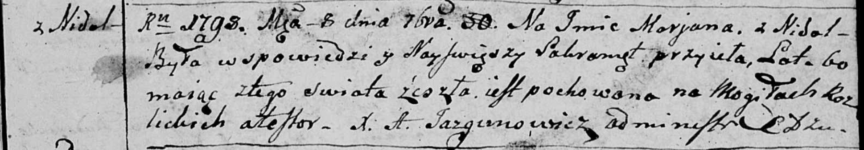

Дедиловичская Покровская церковь. 30 сентября 1798 года. Метрическая запись об отпевании.

Marjana – умершая, 60 лет, с деревни Недаль, похоронена на кладбище деревни Разлитье.

Jazgunowicz Antoni – ксёндз.